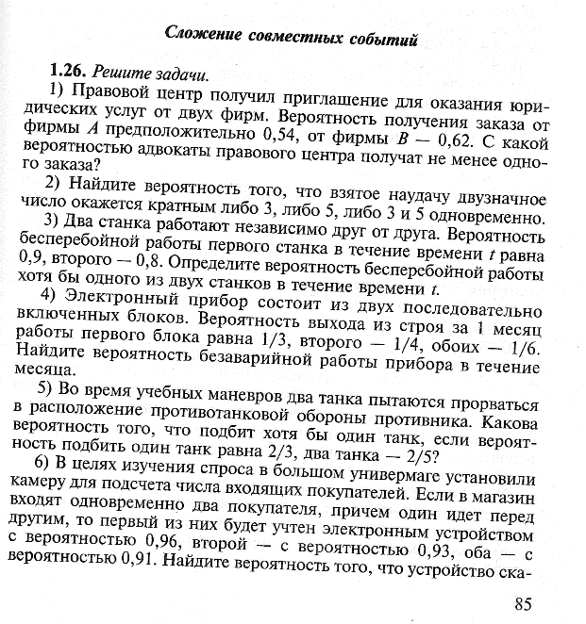

Решите предлагаемые задачи № 1.26, 1.31, 1.38, решения можно прислать не сразу , а по отдельности до 23.12

